Die Bedeutung von Aerobic  Es ist ein dynamisches Fitnesstraining in der Gruppe mit rhythmischen Bewegungen zu motivierender Musik. Die Grundelemente sind hauptsächlich (aerobe) Ausdauer und Koordination. Die in einer Choreografie zusammengestellten Übungen, die von einem Aerobic-Trainer vorgeführt werden.  Unser Kleines Aerobic ABC  BAUCH-BEINE-PO  Spezielle Übungen für die Bauch-, Bein- und Gesäßmuskulatur  BODYSTYLING  Gezieltes Ganzkörperstraffungstraining unter Zuhilfenahme von Bändern, Hanteln, Step usw.  CARDIO KURSE / CARDIO MOVE  Ausdauertraining in der Gruppe mit Musik. Hier werden klar definierte Schritte meist miteinander zu einer mehr oder weniger komplizierten Choreografie kombiniert.  deepWORK™  ist athletisch, einfach, anstrengend, einzigartig und doch ganz anders als alle bekannten Programme - ein Workout aus fünf Elementen und voller Energie! Dabei unterliegt deepWORK™ dem Gesetz von Yin und Yang und vereint die geistigen und körperlichen Gegensätze eines funktionellen Trainings.  ENERGY BALANCE  Das Ziel ist eine aktive Erholung. Ruhe und bewusstes Entspannen durch fließende Bewegungen. Es werden Elemente von Yoga, Pilates, Thai Chi und Stretching harmonisch miteinander verbunden.  FUNKTIONAL TRAINING  ist ein Training in dem grundsätzlich immer mehrere Muskelgruppen auf einmal beansprucht werden. Dadurch erzielen wir eine stärker erhöhte Herzfrequenz als beim isolierten Krafttraining.  Mobilität, Stabilität, Rumpfkraft, Koordination sowie Kraft und Ausdauer werden hier optimal integriert.  Die Freude an das anspruchsvolle Bewegungsmuster lässt nicht auf sich warten.  INDOOR-CYCLING  Ist ein gezieltes, intensives Herz-Kreislauftraining auf Standrädern mit starrer Übersetzung und Schwungmasse, individuell regulierbar.  Für alle, die ohne Choreografie und Koordination, ihre Ausdauer trainieren wollen und das mit Musik.  Bitte kommen Sie immer 5 – 10 min vor Beginn der Stunde, damit Sie Ihr Rad optimal einstellen können. | STABY BAR  Das Ziel beim „Staby-Training“ ist, ihren ganzen Körper, d.h. sowohl die tiefe liegende als auch die oberflächliche Muskulatur zu trainieren.  STEP & DANCE / CARDIO STEP  Eine Kombination von klassischen Step-Aerobic Schritten und tänzerischen Elementen aus Jazz und Latin. Die Stunde findet ihren Höhepunkt in dem die erlernte Choreografie auf ein Finallied getanzt wird.  SYNRGY Gold / Basis  Unsere neueste Errungenschaft ist die Syngry Crossfit-Station in unserem pro-line GYM Bereich.  Synrgy360™ XM ist ein Fitnesserlebnis auf höchstem Level. Sehr vielseitig einsetzbar, bietet er grenzenlose Möglichkeiten um noch besser, effektiver und intelligenter zu trainieren.  Functional Training ist das Schlagwort in der Gesundheits- und Fitnessszene. Mit funktionellem Training übt man alltagsnahe Bewegungen. Diese tragen zur Steigerung der Fitness und zur Unfallverhütung bei. Auch in der Prävention u. Rehabilitation wird Functional Training erfolgreich angewendet.  PILATES  Ist ein MindBody Training. Ähnlich wie Yoga geht diese Philosophie davon aus, dass es eine untrennbare Verbindung zwischen dem Körper und dem Geist gibt Auf sanfte Weise wird jede Übung konzentriert, kontrolliert und fließend ausgeführt. Die Muskeln werden länger, die Beweglichkeit und Balance gefördert.  PUSH & PULL  Ein wissenschaftlich fundiertes, effektives, rhythmisches Ganzkörpertraining mit der Langhantel und Gewichten, welches Kraft und Ausdauer miteinander kombiniert. Es ist ein athletisches Training für alle, die konzentrierte Kraftausdauer mit Rhythmus und Fun mögen. | WIRBELSÄULENGYMNASTIK/RÜCKENFIT/ RÜCKENGYM  Der Rücken-Fit-Kurs (Wirbelsäulengymnastik) ist ein Training zur Gesunderhaltung der Wirbelsäule und schützt durch Verhaltenstraining vor mechanischer Überlastung im Alltag. Es mobilisiert, stabilisiert und kräftigt die gesamte Rumpfmuskulatur. Das Wahrnehmen der eigenen Bewegung und Körperhaltung wird geübt.  Die Wirbelsäulengymnastik ist für all diejenigen geeignet, die an Verspannungen leiden und ihre Rückenmuskulatur durch funktionelle gymnastische Übungen trainieren möchten.  YOGA/YOGA move  Mit Yoga zu sich selbst finden.  Sie erfahren durch bewusste Übungen und Atmung, wie sie Ihrem Körper Sauerstoff und damit mehr Energie zuführen und gleichzeitig die Ausscheidung von Giftstoffen beschleunigen.  ZUMBA / ZUMBA STEP  ist für jedermann. Egal welches Fitnessniveau, welcher Fitness-Hintergrund, welches Alter, jeder kann sofort mitmachen. Zumbas einfache Schritte machen es jedem leicht.  Zumba basiert auf Konditionstraining mit Widerstands- und Muskelaufbautraining, um den ganzen Körper zu stärken und jedes gewünschte Fitness-Ziel zu erreichen.  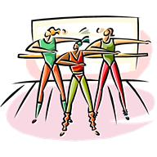  FIT & WELL  Sportl´n mit Urlaubsfeeling im Staffelseefreibad Murnau

VORMITTAG | Montag | Dienstag |  | GYMNASTIK-PLAN Frühling 2018  WINTER 2018  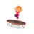Mittwoch |  | Donnerstag |  |  | Freitag |  | Samstag | Sonntag | Besuchen Sie unseren Kursplan im Internet unter:  www.proline-murnau.de  Kurserklärung:  für ALLE geeignet  - Fettstoff-  wechseltraining  Muskelkraft  Choreographie Kurs  Ausdauertraining  Entspannung/  Stressabbau  * YOGA MOVE back  ! immer !  am 1. Montag des Monats!  Pro - Line Fitness- u.  Freizeitstudio Frankl GmbH  Tel. 08841 – 43 68  Mindestteilnehmerzahl  je Kurs = 4 Personen  Liebe Kursteilnehmer,  in der Ferienzeit behalten wir es uns vor einzelne Kurse auszutauschen. Bitte beachten Sie dazu die Infos im Studio, bzw. im Internet unter „AKTUELLES“.  Vielen Dank .  Euer Pro-line Team
 | 9.30-10.30  Bauch-Beine-Po  Karin | 8.30  Pilates  Christiane L. |  | 9.00 – 9.30  JUMP i.d. Morgen  9.35 -10.30  BODYSTYLING  Christiane |  | 9.00 - 10.00  PILATES  Sylvia |  |  | 8.30 - 9.30  Deep Work  Petra
 | 10.30-11.30  RÜCKENFIT  Karin | 9.30 – 10.45  Body Art  Petra |  | 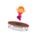  10.35 – 10.55  Healthy Stretch  Christiane A. |  | 10.00 – 11.00  ENERGY-  BALANCE  Sylvia |  |  | 9.30-10.30  BAUCH-BEINE-PO Petra
ABENDPROGRAMM | 17.00-17.55  ZUMBA  Nici |  | 16.45 – 17.45  JUMP & Style  Elodie
 |  |  |  |  |  |  |  |  |  |  | AEROBIC-Programm
 | 18.00-19.00  RÜCKENGYM /  Yoga move back*  Christiane A. |  | 17.45 – 18.45  ZUMBA  Elodie | 18.00 - 19.00  YOGA  Tina |  |  |  | 17.45-18.45  Nici  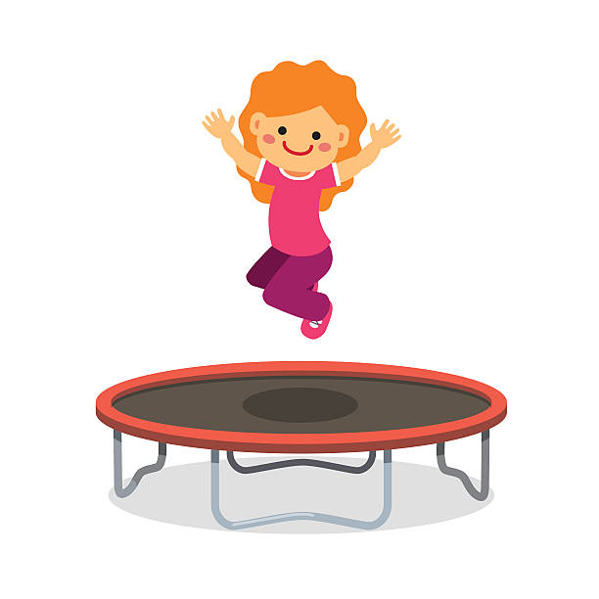Zumba | 18.00-19.30  YOGA  Rosemarie
 | 19.00-20.00  PILATES Christiane L. |  | 18.45 -19.45  Bauch-Beine-Po  Christine B. | 19.00-20.00  JUMP&Pump  Jasmin |  |  |  | 18.45 -19.45  JUMP & Fun  Nici |  |  | Zwischen  16.00 – 18.00 Uhr
 | 20.00-20.30  Stretch & Relax  Christiane L. |  | 19.45 – 20.45  PUSH & PULL  MASTERCLASS  Christine | 20.00-21.00  Deep Work  Jasmin |  |  |  | 20.00-21.30  PUSH & PULL  MASTERCLASS  Willi |  |  | Stundenprofil und Trainer, siehe bitte Aushang
 | C Y C L I N G
 | 19.00-20.00  FUN CYCLING  Marion |  |  |  | 19.00-20.00  BASIC CYCLING  Marion |  |  |  |  | 18.15-19.15  FUN CYCLING  Marion
KIDS | K I N D E R B E T R E U U N G
 | 9.00 – 12.00  16.00 – 19.00 | 8.30 – 11.30  16.00 – 19.00 |  | 9.00 – 12.00 |  | 16.00 – 19.00 |  |  | 8.00 – 12.00 |  | 16.00 – 19.00

